**目录**

1中国跨境电商的发展现状

1.1总体规模持续扩大

1.2跨境电商与中小企业相辅相成

1.3政策支持体系的完善

1.4市场结构及运营模式

1.5贸易市场趋向多元化，“一带一路“沿线国家、地区和新兴市场快速崛起

2中国跨境电商的发展趋势

2.1模式去中心化

2.2品类服务化

2.3全流程智能化便利化

2.4出口商品品牌化

3新趋势下的新问题

3.1综合服务能力显露短板

3.2出口商品品牌化受阻

3.3诚信安全问题有待解决

4对策及建议

4.1完善监管体系，推动行业健康发展

4.2培育多元化平台，提高综合服务能力

4.3提高商品附加值，推动高质量发展

**5结语**

**6参考文献**

**摘要**

跨境电子商务是指不同国家或地区的企业与消费者（B2C）或企业与企业（B2B）之间的在线贸易活动，通常在跨境电商平台上进行交易、完成跨境支付结算，通过跨境物流配送商品，最终完成交易，并形成了可跟踪、收集、存储、共享和应用大数据的一种国际贸易新模式。近年来，跨境电子商务已成为全球贸易的一个重要推动力，为企业提供了扩大市场、接触全球消费者和利用国际贸易的机会。

中国作为世界上最大的电子商务市场之一，其跨境电子商务领域经历了显著的增长，了解其发展现状和发展趋势对企业、政策制定者和其他利益相关者至关重要。

本文旨在概述中国跨境电商的发展现状、发展趋势、发展新趋势下遇到的新问题以及对策和建议。

关键词： 中国跨境电子商务、发展现状、发展趋势、对外出口、国际贸易；

引言

21世纪以来，随着经济全球化的快速推进，国际贸易的需求也正呈指数型增长，不同国家之间的货品流通速度加快，而蓬勃发展的互联网技术则进一步打破了国家之间的空间地理界线，助长全球跨境电商的发展，推动世界各国的电商市场实现更为紧密而广泛的联结，跨境电子商务因此成为全球经济中的重要力量。作为世界上最大的电子商务市场，中国近年来在跨境电子商务领域取得了巨大的发展。

**1 中国跨境电商的发展现状**

**1.1总体规模持续扩大**

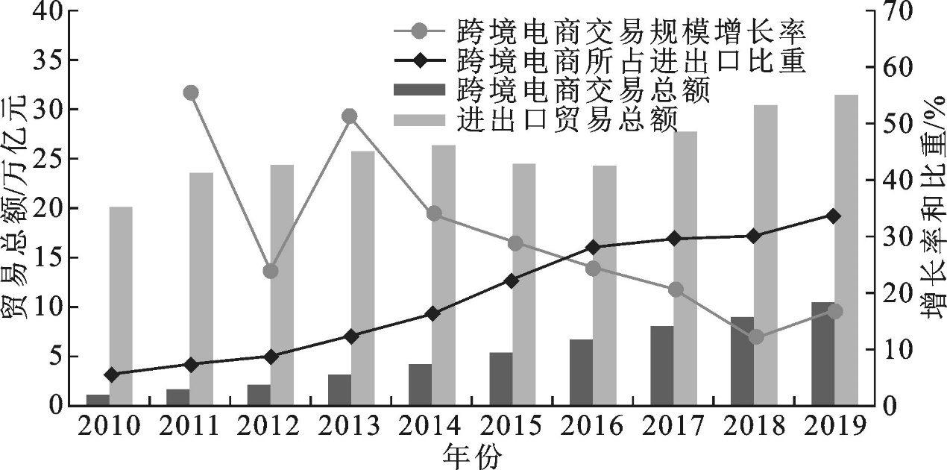

图1：2010-2019年中国进出口贸易总额及跨境电商交易规模

自我国加入WTO起，进出口交易额逐年增长，到2012年中国成为全球进出口贸易规模最大的国家。2010年以来，中国跨境电商的交易总额一直在稳步逐年提升，并且逐渐成为进出口贸易总额的中坚力量之一。2010年中国跨境电商的交易规模仅为一万亿元左右，所占进出口比重约为5%，但在2019年跨境电商的交易总额已经增长至将近20万亿元，贡献了近三分之一的进出口贸易总额。根据中华人民共和国商务部的数据，2020年中国跨境电商交易额达到9.63万亿元（约1.49万亿美元），同比增长31.1%。此外，中国的跨境电商用户数量超过4亿，占全国互联网用户总数的近三分之一。据中商产业研究院预测，2022年我国跨境电商市场的规模可以达到15.7万亿元，中国跨境电商的发展潜力巨大。

**1.2跨境电商与中小企业相辅相成**

2020年新冠肺炎疫情的爆发给世界经济带来更大下行压力，全球经济受到的重创至今难以恢复，大众消费欲望降低，线下贸易渠道受阻。而跨境电商作为一种新兴的贸易形式，凭借数字化和多边化为国际贸易合作提供了广阔的空间。三年来许多中国外贸企业突破单一的线下经营模式并且入驻跨境电商平台，丰富数字营销，通过线上的方式开展海外营销，不断布局全球营销网络，完善供应链体系，疏通绩效渠道。跨境电商的发展使得各中小型企业顺利度过疫情危机，同时我国的中小型企业以其商品的创新性和性价比丰富了国际市场上的商品多样性，鞋袜、原创服饰和真丝家具等商品均受到国外消费者的青睐，抢占一部分海外市场。我国跨境电商和中小企业相辅相成，互相促进发展。

**1.3政策支持体系的完善**

同时，我国跨境电商的迅速发展很大程度上得益于政策部门的大力支持和政策环境的改善规范。党的二十大报告指出，应加快建设贸易强国。作为一种新业态新模式，跨境电子商务已成为我国外贸发展的新动能、转型升级的新渠道和高质量发展的新抓手。2013年七月，国家相关部门制定了扶持跨境电商发展的“国六条”，商务部等部门在日前出台“关于实施支持跨境电子商务零售出口有关政策意见的通知”，对零售出口企业在海关、检验检疫、税收等方便遇到的问题出台了与针对性的具体措施，这一措施实现了相关政府部门与电商企业、物流企业的标准化信息流通，随着行业的发展和监管体系、法律法规的不断完善，将会建立出一套适应电商出口的新型海关监管模式以及电商出口信用体系；于2015年上线的人名币跨境支付系统（CIPS）目前已经初具规模，能够为跨境电商提供完备的资金支付于清算结算服务；2020年，海关总署新增跨境电商监管方式代码“9710“”9810“，使得货物申报和通关手续流程大为简化；财政部等三部门出台跨境电商出口退运商品税收政策，提出对符合相关条件的商品免征进口关税和进口环节增值税、消费税，以降低跨境电商企业出口退运成本，积极支持外贸新业态发展……

**1.4市场结构及运营模式**

我国的跨境电商市场结构相对集中，主要的交易模式以B2B模式为主，B2C模式占比不断提高。B2B模式即企业与企业之间的交易具有批量大、批次少、订单集中的特点，而企业与消费者、消费者与交易者即B2C。

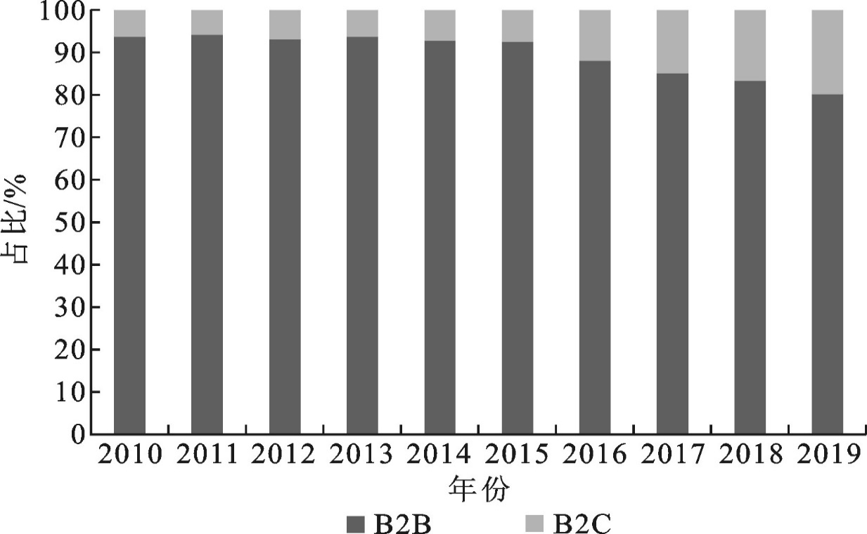

图2：2010年-2019年中国跨境电商交易模式结构

由图可知，中国跨境电商交易规模中B2B模式占据主要份额，2010年B2B规模占比高达93.75%，B2C占比重仅为6.25%，自2010年以后B2C模式占比逐年上升，到2019年其所占比重增加至20%左右，与B2B模式之间的差距大幅缩小。尽管跨境电商B2B模式仍然维持着绝对优势地位，但由于“2C“模式具有直销的优势，可以将商品直接销售给消费者，省去了中间环节以及相关费用，未来B2C与C2C模式的影响地位将为得到巩固提升。

**1.5贸易市场趋向多元化，“一带一路“沿线国家、地区和新兴市场快速崛起**

贸易市场在中国跨境电商发展中处于举足轻重的地位，推进贸易市场多元化是跨境电商的重要趋势。

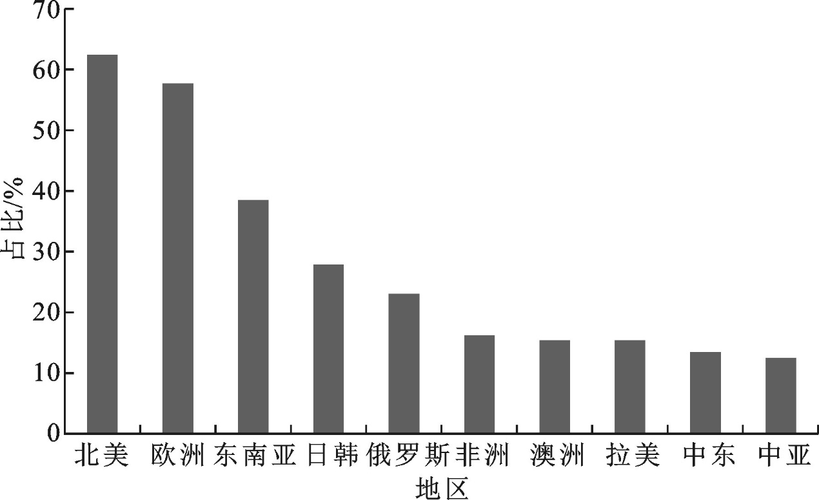

图3：2020年中国跨境电商企业市场分布

北美和欧洲是跨境电商企业的主要市场，有超过一半的企业进入这两个区域的电商市场。发达国家贸易保护主义有所抬头和制造业加速回流，使得欧美市场的增长空间受到压缩与挤占，而随着“一带一路“倡议的推进实施，国内跨境电商企业则积极开拓东南亚、中亚、中东欧、俄罗斯等”一带一路“沿线国家的地区市场，同时扩大对非洲、拉丁美洲等新兴国家市场的布局合作。在企业”走出去“和RCEP协定签署的带动下，以东南亚为代表的”一带一路“沿线国家、地区和新兴国家将会成为中国跨境电商贸易市场的重要组成部分。

**1.6跨境电商综试区集聚效应显著，辐射带动能力不断强化**

2015年，我国设立首个跨境电子商务综合试验区，前不久，国务院批复同意在廊坊33个城市和地区设立跨境电子商务综合试验区，这是我国设立的第七批跨境电商综试区，至此，我国跨境电商综试区的数量扩至165个，地域范围已经覆盖全国30个省市区，初步形成陆海内外联动、东西双向互济的发展格局。各地综试区既复制推广信息共享、金融服务、智能物流、电商信用、统计监测和风险防范等方面已有的成熟经验，又因地制宜推动线上综合服务和线下产业园区双向互动、协调发展。一方面，综试区通过建设线上一站式服务的“单一窗口“，实现通关、物流、支付、退税等多重功能集成，做到物流顺畅、通关便捷、监管有效，提高跨境电商贸易便利化水平。另一方面，综试区以线下产业园区为基础，吸引加工制造、电商平台、物流仓储、金融担保等跨境电商参与企业进入，聚集起人才、资金、技术、数据等要素，积极打造跨境电商的全产业链条，充分发挥综试区”以点带面“发展模式的产业带动作用。

1. **中国跨境电商的发展趋势**

**2.1模式去中心化**

近两年，跨境电商的获客渠道愈加多元化和碎片化，这得益于移动端应用的增长与成熟，以及海外新社交营销渠道的不断崛起，社交电商这样的去中心化多平台布局得以被广泛接受。社交电商频繁发现新玩法，短视频带货大火。

就红人带货而言，Facebook、Instagram、YouTube、TikTok等海外头部社交平台和国内的抖音、快手、小红书以及微博上活跃着大量的网红带货达人，其为商家们带来了海量获客渠道，增加了商品曝光的机会。

就社交电商而言，各大视频平台都在着力布局社交电商。以抖音为例，它开通并测试了购物车功能，帮助商家能够更好地在短视频中进行引流。另外，抖音的去中心化算法能充分给予商家更多的流量。快手国际也在积极布局，其在巴西新增的广告平台在5天时间内，浏览量超过2亿。一旦这类平台的购物功能全面放开，跨境电商商家或将迎来一波流量的红利期。

**2.2品类服务化**

我国服务贸易领域深化改革为跨境电商服务类产品发展注入了新动力。据商务部统计，2021年全面深化服务贸易创新发展试点稳步推进，122项具体举措中110项已落地实施，落地率超过90%，服务贸易国际合作不断深化。数字技术快速发展还催生了大量数字化服务需求。如视听、医疗、教育、体育等在线提供与线上消费大幅增长。据商务部统计，2021年服务贸易出口增长较快的领域是个人文化和娱乐服务，知识产权使用费，电信计算机和信息服务，分别增长35%、26.9%、22.3%。未来，我国跨境电商进出口品类中的服务类产品将不断增多。

**2.3全流程智能化便利化**

随着大数据、云计算、区块链、人工智能等新一代信息技术与各领域的深度融合，未来跨境电商将在产品研发、科学备货、仓储配送、营销推广、客服售后等各环节形成全流程的智能化。同时，近年来，我国与23个“丝路电商”伙伴国积极推动海关、税务、交通运输、资金结算等领域的标准衔接，将进一步提升跨境电商的便利化水平。此外，随着RCEP的生效，亚太地区电子商务在电子文件、电子认证、电子签名、海关、信息传输、原产地等领域的便利化程度也将大力提升。

**2.4出口商品品牌化**

一方面，当前，我国跨境电商正式进入了下半场，以“新市场、新流量、新研发、新渠道”为特征，以国内实力品牌为主力军的品牌全面出海阶段。据亿邦动力测算，2022年跨境电商零售额超1000万美元的中国出海品牌数量或将超过2277个，其中，超过5000万美元的头部品牌超过230个。另一方面，全球流量结构已经从媒介形态转为视频为主，从搜索为主变成推荐为主，也为我国品牌出海提供了新动力。另一方面，我国跨境电商独立站将从站群模式向DTC品牌模式发展，跨境电商“赚快钱”的时代已经结束。未来，我国跨境电商出口将加快向品牌化发展。

**3新趋势下的新问题**

**3.1综合服务能力显露短板**

随着我国跨境电商的快速发展，国内综合服务能力的短板日益凸显。在销售方面，目前，我国跨境电商出口商大部分选择亚马逊、eBay等平台，其在亚马逊、eBay上的销售量也远超国内相关平台。在支付方面，目前我国跨境电商企业仍是以使用PayPal为主。另外，在国际海运、海外仓储、分销售后、金融服务、法律服务等方面也严重依赖国外的平台或国外企业。因此，亟须在跨境电商全链条上提升综合服务能力，增加我国跨境电商抗风险能力。

**3.2出口商品品牌化受阻**

随着出口商品品牌化的推进，品牌培育成为跨境电商高质量发展的难题。一是我国跨境电商出口以低价值商品为主，多是中小企业。近年来，我国跨境电商出口品类以电子产品、服装、家居园艺、户外体育为主，大部分是日常低值消费品。同时，中小企业居多，品牌建设意识较弱，品牌建设能力不足，导致我国跨境电商发展的持续性较差。二是跨境电商企业品牌化建设渠道费用上涨。当前，我国跨境电商出口企业在海外营销上，仍是以谷歌、Facebook为主要渠道，通常占据商家70%—80%的广告流量采买份额，TikTok增速非常快但目前尚未超过20%。2022年，Facebook的营销成本同比增加了40%，谷歌上购买流量的成本同比增长了40%—60%。随着海外营销费用的逐年增加，我国跨境电商品牌培育难度将进一步提升。

**3.3诚信安全问题有待解决**

随着跨境电商新型网络营销方式的不断涌现，跨境电商诚信和风险防范体系建设需要被加强。随着数字技术的创新应用和智能终端的普及，短视频、直播、网红等成为新型网络营销方式，进一步加剧了恶意炒作、刷单、产品质量差、价格欺骗等严重失信问题，突破了原有的跨境电子商务信用信息数据库和信用评价、信用监管、负面清单等信用监管体系。同时，也引发了非真实贸易洗钱、网络安全、个人信息保护等出现新的风险点，而且影响面较广，更易造成严重的社会后果，亟须通过在电商诚信和风险防范等领域加强建设来逐步解决。

**4对策建议**

**4.1完善监管体系，推动行业健康发展**

推动行业健康发展需要有健全的相关法律规范体系。有序推进数据立法进程，建立健全数据产权制度。细化数据安全和个人信息保护标准规则，完善新业态知识产权保护制定和监管框架，增强国家安全体系和能力建设。提升政府监管效能。重点关注平台责任，搭建事前事中事后全链条监管框架。加强跨境电商等新产业新业态新模式市场秩序的重点监管。创新监管工具，将科技监管理念融入监管，推动建设智慧监管体系。完善协同治理机制。坚持“线上线下一体化监管”的原则和监管方法，建立、落实与细化各监管部门抽查检验鉴定结果互认、案件会商和联合执法、联合惩戒机制等协同监管机制。构建多元共治格局，搭建涵盖政府监管、平台自治、行业组织自律和公众监督的立体治理体系。

**4.2培育多元化平台，提高综合服务能力**

支持跨境电商平台企业做大做强，培育具有竞争力的跨境电商综合服务企业。鼓励有实力的跨境电商企业以自建或租赁方式建设海外仓，提升跨境电商出口的竞争力。支持银行机构与跨境电商平台、市场采购贸易联网信息平台通过系统直联模式，加强贸易真实性审核，提升跨境电商人民币结算效率。优化跨境电商园区服务，加快建设综合服务平台、物流分拣流水线、保税仓库等基础服务设施，提升跨境电商公共服务平台运维水平和运行效率。依托水、陆、空综合物流优势，把握自贸区、综合保税区、综试区等政策机遇，加快建设整合供应链体系，为跨境电商发展提供高效服务。

**4.3提高商品附加值，推动高质量发展**

对于缺少高附加值产品和尚未商品品牌化的的中小型企业，需要加强中小企业的品牌建设意识，通过政策补贴加强品牌建设能力。对于高附加值的产品可以实施减税政策，提高高附加值产品的占比。就以及拥有商品的“品牌效应”的大型企业而言，开拓新的营销方式，减少跨境电商企业品牌化建设渠道的费用，减少广告流量采买份额，初步结束海外营销手段单一的现状。

**5结语**

跨境电商已经成为中国创新贸易模式、丰富贸易内容的重要着力点，在全面提高对外开放水平、构建国内国际双循环相互促进的新发展格局中发挥着不容忽视的作用。本文以中国跨境电商发展的现状为切入点，探讨了中国跨境电商的发展趋势与未来可能遇到的问题，并以此为基础提出针对性的对策建议，中国应当紧抓跨境电商重大机遇，畅通跨境电商所涉及到的全流程、全链条环节，深度参与国际经贸合作与机制建设。

参考文献：

[1]程思静,裴雨.中国跨境电商现状及发展对策分析[J].投资与创业,2022,33(15):41-43.

[2]陈波,王晗,孙立.中国跨境电商发展的现状、问题与建议[J].长安大学学报(社会科学版),2022,24(04):9-19.

[3]刘冰玉.中国跨境电商市场发展现状与前景分析——以东南亚国家为例[J].现代商业,2022(12):64-66.DOI:10.14097/j.cnki.5392/2022.12.010.

[4]张印.浅析中国跨境电商发展现状及提高竞争力对策[J].对外经贸实务,2022(03):23-25+34.

[5]2022年中国跨境电商行业研究报告